**Resumen Ejecutivo**

**V-SYDE**

**Virtual Synthesizer for Sound Design**

**Sector**

El crecimiento exponencial de la música electrónica en la actualidad, representa una gran oportunidad para las empresas que centren sus productos en el desarrollo de herramientas para todos estos artistas, músicos y productores, que al mismo tiempo, generan un impacto económico y cultural en ciudades donde se producen eventos en los cuales puedan presentarse

**Problema a resolver.**

La idea de desarrollar un sintetizador virtual surge de la necesidad de crear música sin tener que realizar la costosa inversión que implica adquirir un sintetizador análogo, sintetizadores que en el mercado actual tienen un valor que va de los 450 hasta los 2800 dólares.

**Objetivo General**

Virtualización de un sintetizador electrónico que permita a músicos tocar un instrumento musical desde su ordenador a un costo menor que el de un sintetizador real.

**Participantes**

Equipo de trabajo de 5 persona

1 Becario

2 Desarrolladores Jr. en C++.

1 Desarrollador Senior

1 Diseñador Gráfico con conocimientos en UI/XU.

**Duración y fechas previstas**

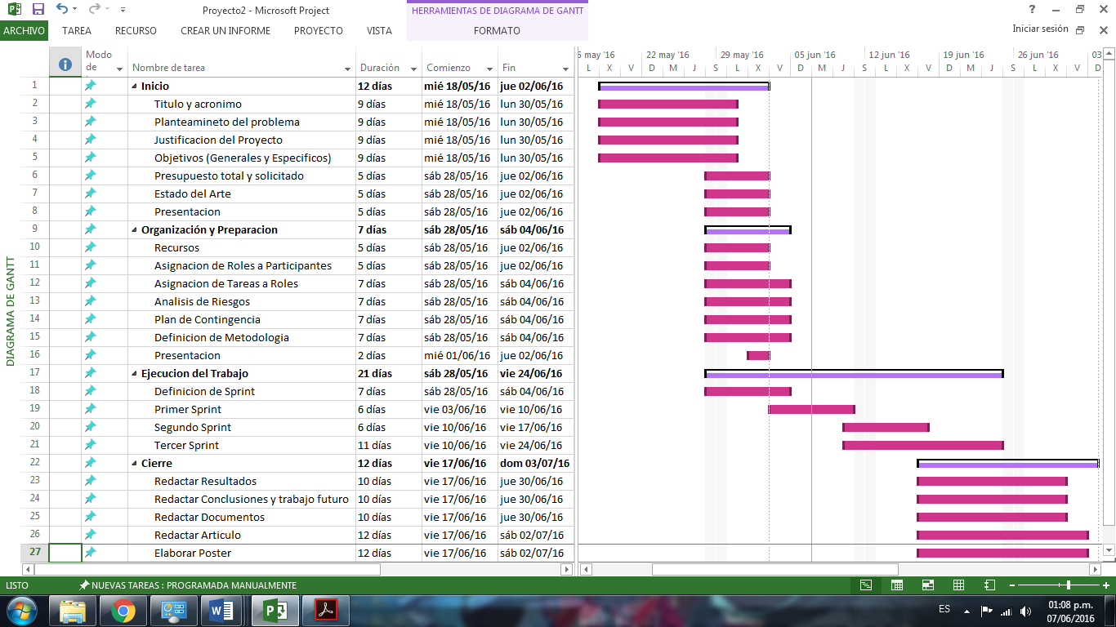

**Presupuesto**

|  |  |  |  |
| --- | --- | --- | --- |
| Recurso | Cantidad | Precio Unitario (mensual) | Precio Total |
| Becario | **1** | **$ 5,000** | **$ 5,000** |
| Desarrollador Jr. | **2** | **$10,000** | **$20,000** |
| Desarrollador Senior | **1** | **$18,000** | **$18,000** |
| Diseñador Grafico | **1** | **$10,000** | **$10,000** |
| Hardware |  |  |  |
| Computadora/Laptop | **5** | **$10,000** | **$50,000 (subvencionado)** |
| Software |  |  |  |
| Visual Studio 2013 | **1** | **$0** | **$0** |
| Servicio |  |  |  |
| Internet | **1** | **$350** | **$350** |
| Energía Eléctrica | **1** | **$350** | **$350** |
| Otros | **1** | **$300** | **$300** |
|  |  | **Total** | **$54,000** |